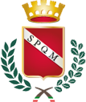
Comune di Molfetta
CORSO DI FORMAZIONE/AGGIORNAMENTO
“IL FENOMENO DEL LITTERING E DELL’ILLEGAL WASTE DUMPING”
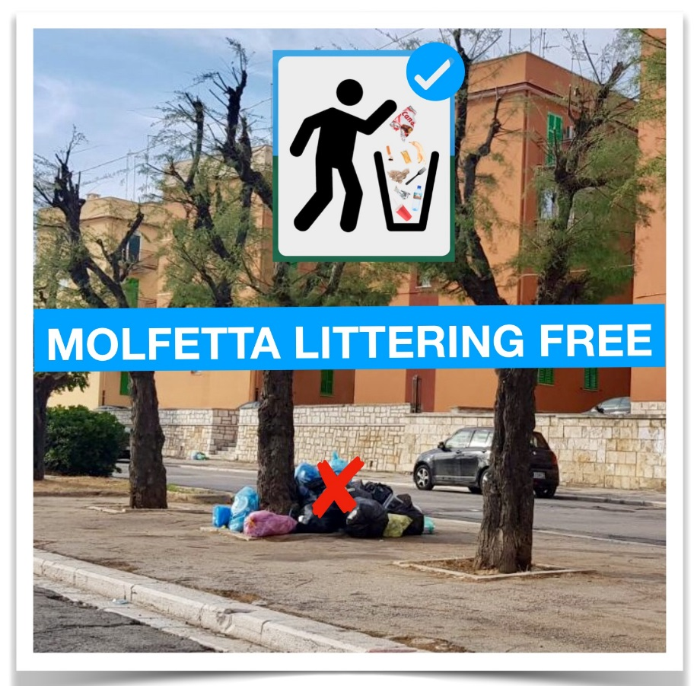
COMUNE DI MOLFETTA - 28 GIUGNO 2018
SALA RIUNIONI SEDE DI LAMA SCOTELLA ORE 15.00-19.00

Ora | Docente/relatore | Argomento
15:00  16:30 | Prof.  GIORGIO GHIRINGHELLI  Agronomo, consulente ambientale ed analista specializzato nel ciclo integrato dei rifiuti | I FENOMENI DEL LITTERING E DELL’ILLEGAL WASTE DUMPING. QUALI LE POSSIBILI STRATEGIE DI PREVENZIONE E CONTRASTO.
16:30  17:30 | Magg. Dott.  ANGELO COLACICCO  Comando Carabinieri per la Tutela dell’Ambiente di Bari | L’ESTINZIONE AMMINISTRATIVA DEL REATO AMBIENTALE (L. 68 DEL 2015). L’EFFICACIA DELLE SINERGIE ISTITUZIONALI NEL CONTRASTO AL REATO AMBIENTALE.
17:30  18:30 | Ten. Col. Dott.  GIOVANNI DI CAPUA  Comandante della Polizia Municipale di Molfetta | L’ATTIVITÀ DI CONTROLLO, PREVENZIONE E DI REPRESSIONE AMMINISTRATIVA A TUTELA DELLA SICUREZZA AMBIENTALE DEL TERRITORIO.
Per i saluti istituzionali interverrà il Sindaco del Comune di Molfetta, Tommaso Minervini. Introdurrà il corso il dott. Ottavio Balducci. Il moderatore del corso sarà il Direttore dell’A.S.M., ing. Silvio Binetti.

L’assessore alla Socialità, Istruzione e Ambiente Il Sindaco
Dott. Ottavio Balducci Tommaso Minervini

